SEQUÊNCIA DIDÁTICA 8

FIGURAS GEOMÉTRICAS ESPACIAIS

Unidade temática
Geometria

Objetos de conhecimento
Figuras geométricas espaciais (cubo, bloco retangular, pirâmide, cone, cilindro e esfera): reconhecimento, análise de características e planificações.

Habilidades
(EF03MA13) Associar figuras geométricas espaciais (cubo, bloco retangular, pirâmide, cone, cilindro e esfera) a objetos do mundo físico e nomear essas figuras.
(EF03MA14) Descrever características de algumas figuras geométricas espaciais (prismas retos, pirâmides, cilindros e cones), relacionando-as com suas planificações.

Com foco em:
- Planificações.
- Associação de figuras geométricas não planas a objetos do mundo físico.

Livro do Estudante
Unidade 6 – Geometria
Páginas 132 a 142 do Livro do Estudante, que trabalham figuras geométricas planas e não planas.

Quantidade estimada de aulas
3 aulas (de 40 a 50 minutos cada uma).

Aula 1

Conteúdo específico
Planificação.

Recursos
- Páginas 132 a 142 do Livro do Estudante, que trabalham figuras geométricas planas e não planas.
- Embalagens de papelão vazias, como as de creme dental, sapatos, entre outras.
- Tesoura com pontas arredondadas e fita adesiva.

Orientações gerais
- O objetivo desta aula é compreender, a partir da desmontagem de embalagens, como algumas figuras geométricas não planas são construídas.
- Realize com os alunos as atividades das páginas 133 e 134 do Livro do Estudante. Circule pela sala e observe atentamente como eles respondem às atividades. Faça as intervenções que julgar necessárias.
- Peça que os alunos desmontem as embalagens de papelão de forma a obter a planificação das mesmas. Oriente-os a utilizar a tesoura para recortar a embalagem de forma que sejam preservadas as partes correspondentes às faces de uma figura geométrica.
- Com auxílio da fita adesiva, afixe, na lousa, as diferentes planificações obtidas, para que todos os alunos possam observá-las.
- Com base nas ilustrações das páginas 132 a 144 do Livro do Estudante, proponha que os alunos observem outras possibilidades de planificação.

Aula 2

Conteúdo específico
Montagem de figuras geométricas não planas a partir de planificações.

Recursos
- Moldes de planificações das páginas 223 a 243 do Livro do Estudante.
- Papel-cartão ou cartolina.
- Tesoura com as pontas arredondadas, cola e fita adesiva.

Orientações gerais
- Divida os alunos em cinco grupos. Um grupo ficará responsável pela montagem de três figuras geométricas e os outros quatro grupos ficarão responsáveis pela montagem de duas figuras geométricas cada, totalizando onze figuras.
- cone
- cilindro
- pirâmide de base triangular
- pirâmide de base quadrada
- pirâmide de base pentagonal
- pirâmide de base hexagonal
- prisma de base triangular
- prisma de base pentagonal
- prisma de base hexagonal
- paralelepípedo
- cubo
- Oriente os alunos a recortar os moldes e colá-los na cartolina ou papel-cartão. Dobrar nas linhas contínuas e montar as figuras geométricas colando com fita adesiva. Auxilie-os caso tenham dúvida.
- Trocar, entre os alunos, as figuras geométricas construídas para que todos possam manusear e examinar os diversos formatos obtidos.
- As figuras geométricas não planas devem ser guardadas com cuidado, para não amassar, pois serão usadas na aula seguinte.

Aula 3

Conteúdo específico
Associação de figuras geométricas não planas a objetos do mundo físico.

Recursos
- Figuras geométricas não planas construídas na aula anterior.
- Laboratório de informática.
- Projetor multimídia (se possível).

Orientações gerais
- O objetivo desta aula é propor que os alunos identifiquem objetos do mundo físico que lembrem figuras geométricas não planas.
- Realize com os alunos as atividades das páginas 132 e 141 do Livro do Estudante, que pedem para associar alguns objetos com figuras geométricas não planas que as lembram.
- Encaminhe os alunos para o laboratório de informática, pois eles farão a pesquisa na internet.
- Divida os alunos em duplas e peçam que eles pesquisem imagens de construções, monumentos ou outros objetos que lembrem as figuras geométricas não planas construídas na aula anterior.
- Se possível, utilize um projetor multimídia para apresentar as imagens encontradas para toda a classe.

Acompanhando e avaliando as aprendizagens

As atividades a seguir têm o objetivo de avaliar a aprendizagem dos alunos em relação aos conceitos que foram trabalhados na sequência didática. Observe atentamente se os alunos atendem de forma satisfatória às propostas das atividades 1 e 2 a seguir. Caso perceba que algum aluno não está acompanhando ou não compreendeu o que deve ser feito, retome os conceitos individualmente e apresente outros questionamentos, a fim de promover uma recuperação contínua.
Proponha, individualmente, as atividades e a ficha de autoavaliação a seguir para que os alunos a preencham.

Atividades

1. Relacione a figura geométrica espacial à sua respectiva planificação.

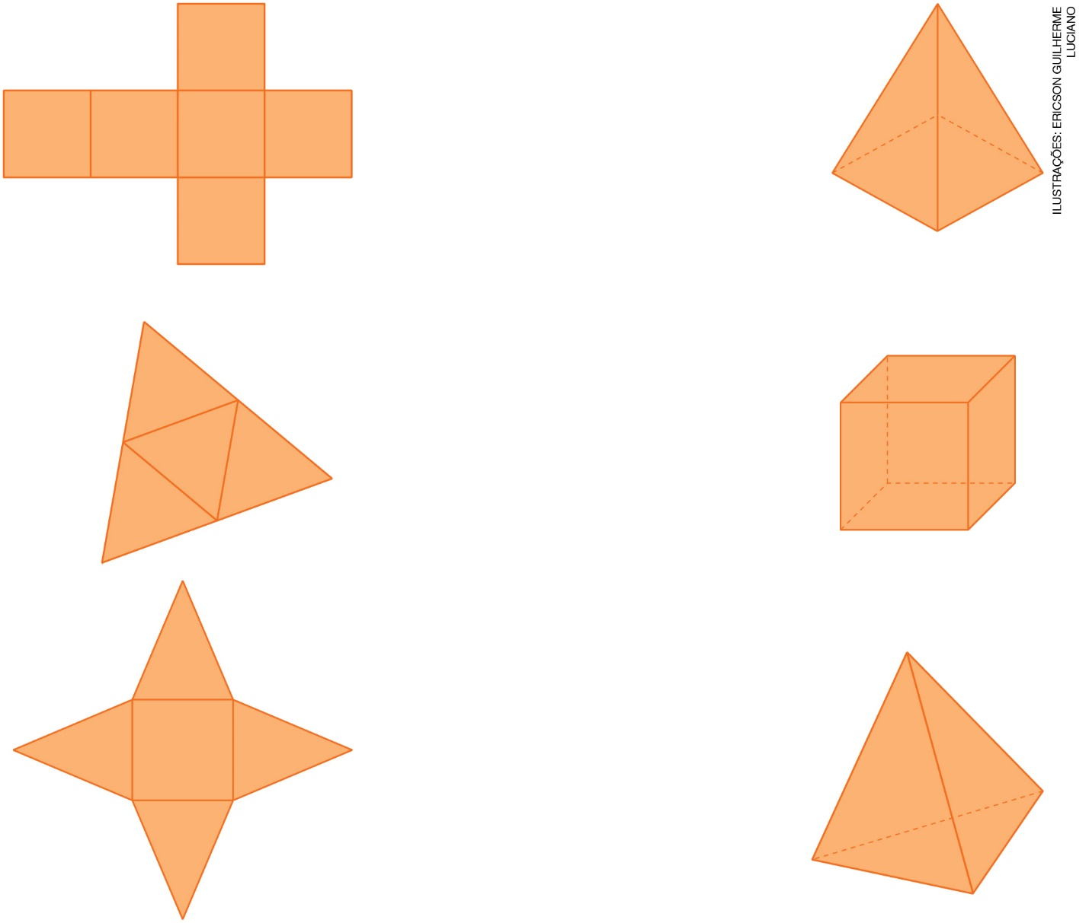

Observação: caso necessário, explore oralmente as figuras geométricas planas que aparecem em ambas as representações, a fim de que os alunos consigam estabelecer as relações necessárias entre elas.

2. Simone tentou montar uma caixinha para colocar o presente que dará para sua amiga, porém não conseguiu.
Observe a planificação que ela usou e, em seguida, faça o que se pede.

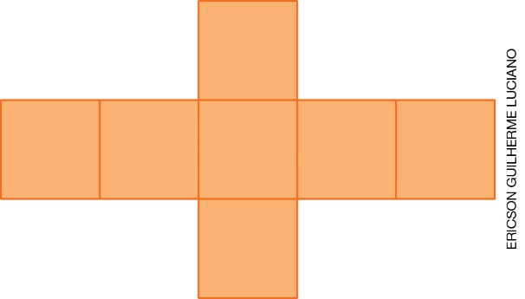

- Como deveria ser a planificação para Simone conseguir fazer uma caixa para seu presente? Desenhe-a corretamente.

Observação: é importante verificar, além da representação pictórica, como os alunos estão verbalizando a linguagem matemática.

Respostas para as atividades

1.
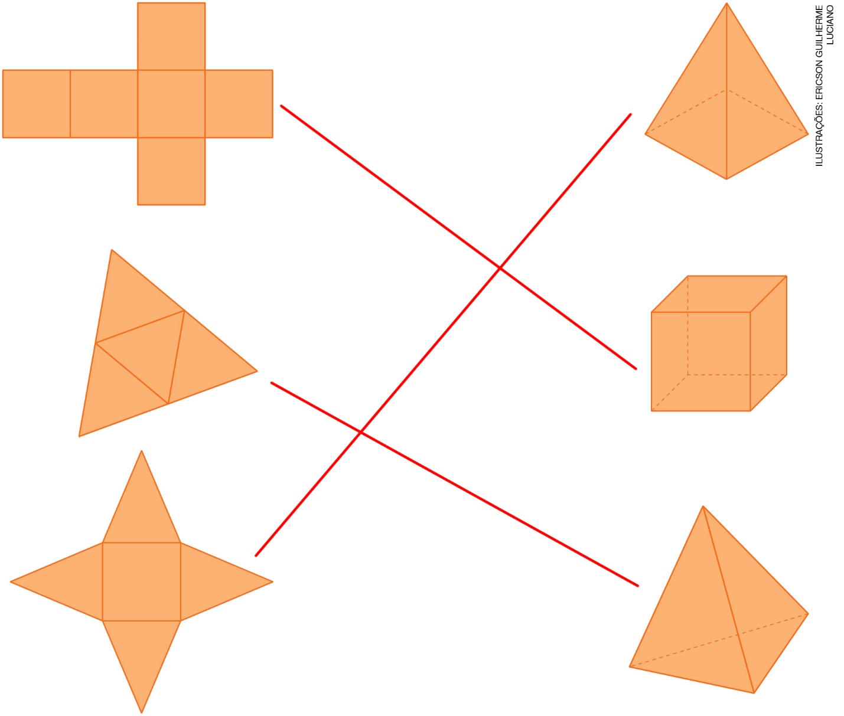

2.
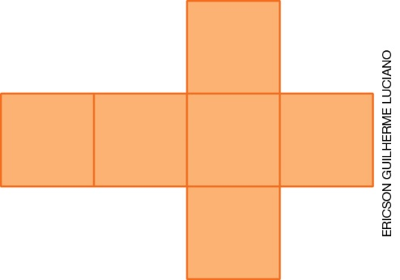

Orientações para a autoavaliação

Pretendemos incentivar o aluno a refletir sobre a própria aprendizagem de alguns conceitos apresentados na sequência. Se julgar oportuno, aproveite o momento e faça outros questionamentos que considerar importantes. É fundamental ter em mente que esta não é a principal ferramenta de avaliação, mas é uma importante etapa que ajuda a perceber como cada aluno se sente em relação ao que estudou. Por esse motivo, oriente os alunos a assinalarem a opção do quadro que represente o quanto eles acham que sabem sobre cada item. Compare o resultado da autoavaliação com o desempenho do aluno nas atividades realizadas e, se achar necessário, proponha outras que trabalhem as dificuldades dele.

Assinale com um X a opção que represente o quanto você sabe sobre cada item:

 | Sei fazer isso de maneira independente e explicar como pensei ao meu colega ou professor. | Sei fazer isso de maneira independente. | Preciso de mais tempo. Preciso ver um exemplo que me ajude.
A. Planificar uma figura geométrica não plana.
B. Relacionar uma figura geométrica não plana com sua planificação.
C. Identificar objetos do mundo físico que lembrem figuras geométricas não planas.

- Dos itens acima, quais você sabe fazer de maneira independente e explicar como pensou ao seu colega ou professor? Dê um exemplo de cada como se estivesse explicando para um colega.
__________________________________________________________________________
__________________________________________________________________________
__________________________________________________________________________
__________________________________________________________________________
__________________________________________________________________________
__________________________________________________________________________

- Em quais itens você precisa de um exemplo para entendê-lo? Peça ajuda a um colega ou ao professor.

Ficha de autoavaliação

Assinale com um X a opção que represente o quanto você sabe sobre cada item:

 | Sei fazer isso de maneira independente e explicar como pensei ao meu colega ou professor. | Sei fazer isso de maneira independente. | Preciso de mais tempo. Preciso ver um exemplo que me ajude.
A. Planificar uma figura geométrica não plana.
B. Relacionar uma figura geométrica não plana com sua planificação.
C. Identificar objetos do mundo físico que lembrem figuras geométricas não planas.

- Dos itens acima, quais você sabe fazer de maneira independente e explicar como pensou ao seu colega ou professor? Dê um exemplo de cada como se estivesse explicando para um colega.
__________________________________________________________________________
__________________________________________________________________________
__________________________________________________________________________
__________________________________________________________________________
__________________________________________________________________________
__________________________________________________________________________

- Em quais itens você precisa de um exemplo para entendê-lo? Peça ajuda a um colega ou ao professor.

